При условиях задачи 1 найти корректирующее устройство в цепи обратной связи, подключенное так, как представлено на рисунке.

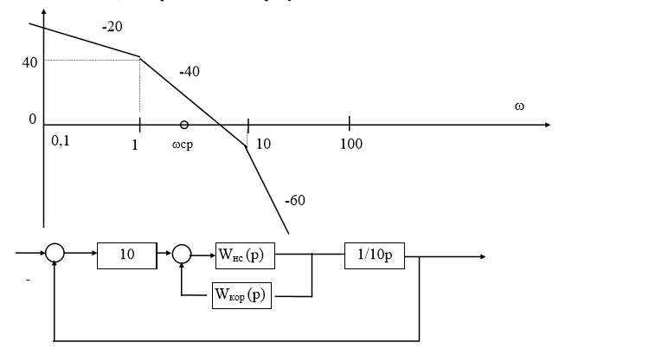
Задача 1(ее не нужно решать, представлена для взятия условий):
На рисунке приведена ЛАЧХ нескорректированной системы и отмечена частота среза скорректированной ЛАЧХ. найти передаточные функции последовательного, параллельного корректирующего устройства и корректирующего устройства в цепи обратной связи, исходя из следующих требований: кинетическая ошибка скорректированной системы не больше ошибки исходной нескорректированной системы, запас устойчивости по фазе больше или равен 40 градусов, относительное перерегулирование около 40%.
